高一年级物理 答题纸



（总分值：100分 时间：75分钟）
班级 姓名 学号 准考证号

准 考 证 号
                   |                    |                    |                    |                    |                    |                    |                    |                    |                   
1.答题前，考生先将自己的姓名、班级、准考证号填写清楚并认真填涂考号下方的涂点。
2.选择题部分必须使用2B铅笔填涂；非选择题部分必须使用0.5毫米的黑色墨水签字笔书写，字体工整笔迹清楚。
3.请按照题号顺序在各题目的答题区域内作答，超出答题区域书写的答案无效；在草稿纸、试题卷上答题无效。
4.保持卡面清洁，不折叠、不破损。
注意事项

正确填涂
错误填涂

例
样
填
涂

一、 选择题：（本大题共11个小题，每小题4分，共44分．在每小题给出的四个选项中，只有一项符合题目要求，请在答题纸的指定位置填涂答案选项.）

11 |  |  |  | 

6 |  |  |  | 
7 |  |  |  | 
8 |  |  |  | 
9 |  |  |  | 
10 |  |  |  | 

1 |  |  |  | 
2 |  |  |  | 
3 |  |  |  | 
4 |  |  |  | 
5 |  |  |  | 

二、 实验题：（本大题共5空，每空3分，计15分.）



12.（1）
（2）
（3）
（4）
（5）
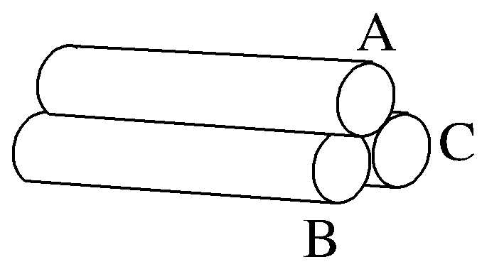
14.
13.
三、 计算题：（本大题共4小题，共41分，请在答题纸指定的区域内作答，解答时应写出文字说明或演算步骤．）








15.
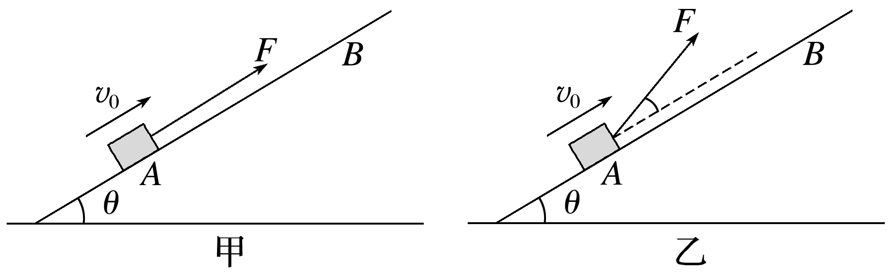




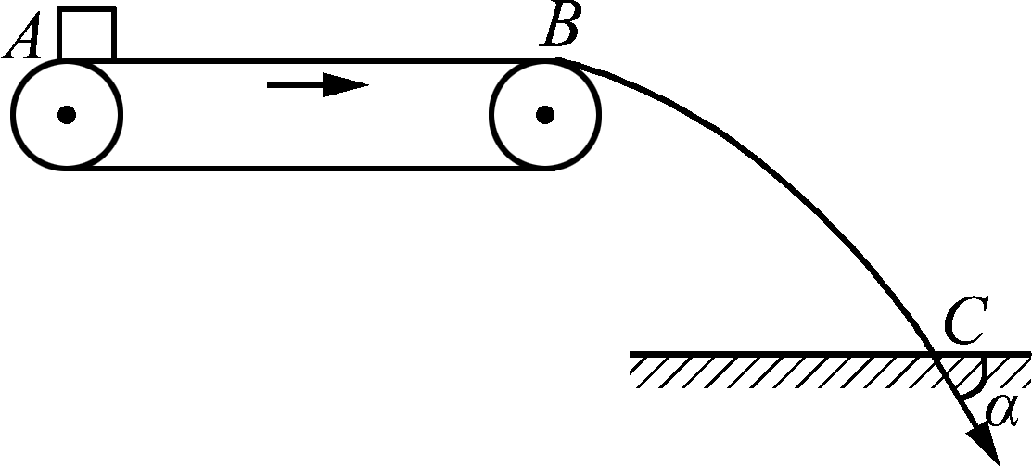


16.




